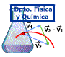 | Procesos químicos industriales | IES La Magdalena.  Avilés. Asturias
Siderurgia
El proceso de obtención de los metales a partir de sus minerales recibe el nombre de metalurgia. Si nos referimos específicamente a la obtención del hierro, hablamos de siderurgia.
Las siderurgias integrales (como Acelor- Mttal, en Asturias) realizan el proceso completo: obtención del arrabio (hierro fundido) a partir del mineral de hierro y su transformación posterior en acero (planchas, bobinas, alambre).
El hierro se obtiene en los altos hornos a partir de sus minerales, normalmente hematita u oligisto (Fe₂O₃). El mineral se tritura y lava con el fin de aumentar su riqueza en óxido y después se aglomera con otros minerales para formar pequeñas bolitas llamadas pelets.
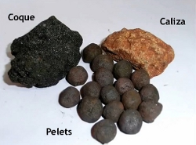
Como material reductor se utiliza el carbón de coque, obtenido a partir de la hulla.
Para obtener el coque la hulla se somete al proceso denominado destilación seca que consiste, fundamentalmente, en un calentamiento a temperaturas entre 500-1000 ⁰C sin contacto con el aire. En este proceso se elimina el alquitrán, gases y agua, obteniéndose un carbón con un alto contenido en carbono (90-95 %) que no produce cenizas y que, además, presenta una gran resistencia, pudiendo resistir los grandes pesos que deberá soportar en el alto horno.
El tercer ingrediente usado en la obtención del hierro es la piedra caliza (CaCO₃), llamada fundente, cuya misión principal es combinarse con la parte no aprovechable del mineral (ganga) para formar la escoria.
Los tres ingredientes: pelets (mineral de hierro), coque y fundente se almacenan en tolvas cerca del alto horno y se cargan en vagonetas (skips) que ascienden por un plano inclinado hasta el tragante donde vierten los materiales.
El alto horno consta de dos troncos de cono, de distinta longitud, unidos por su base más ancha. El cono superior recibe el nombre de cuba y el inferior (cuya altura es, aproximadamente, 1/5 del total del horno) etalaje. Todo el horno está revestido interiormente de ladrillos refractarios.
Para lograr las altas temperaturas que se necesitan en el proceso se inyecta aire caliente (500 - 1000 ⁰C) por la parte inferior del horno a través de las toberas.
En el interior del horno se producen una serie de reacciones químicas que terminan produciendo hierro líquido en la parte más baja del mismo o crisol.
La temperatura del horno va desde unos 400 ⁰C en la parte superior hasta unos 1800 ⁰C en el crisol, y la mezcla de mineral de hierro, coque y fundente va descendiendo produciéndose la reducción paulatina del óxido a metal:
- En la parte inferior del horno (a nivel de las toberas) se produce CO₂ como consecuencia de la combustión del carbón:

- El CO₂ al ascender y encontrase con el coque incandescente se transforma en CO :

- El CO asciende y reduce al óxido dejando libre el metal:

- En la región media del horno la caliza se descompone (a una temperatura de unos 1000 ⁰C) en óxido de calcio y se combina con las impurezas formando la escoria:
- En la parte más ancha del horno (vientre) se alcanza la temperatura de fusión del hierro (1300 ⁰C), ya que al estar combinado con carbono tiene una temperatura de fusión inferior a la del hierro puro (1500 ⁰C), y la de la escoria. La escoria al ser menos densa que el hierro fundido flota sobre este protegiéndolo de posibles oxidaciones.
- El hierro fundido y la escoria (que flota sobre el líquido) se depositan en el crisol en la parte inferior del horno.

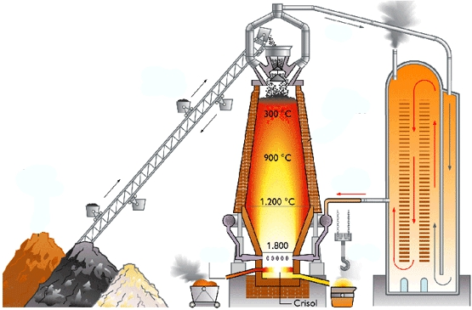
Tragante
Skip
Depósitos (tolvas) de coque, mineral de hierro (pelets) y fundente (caliza).
Bigotera. Canal de salida de la escoria.
Piquera. Canal de salida del arrabio.
Salida de gas del alto horno (N₂, CO, CO₂, H₂ , CH₄).
Aire caliente
Torres de Cowper (estufas).
Cuba
Vientre
Etalaje
Imagen. Fuente: Kalipedia

Cada seis horas, aproximadamente, se produce el sangrado del horno rompiéndose el tapón de arcilla refractaria de la piquera y recogiendo el arrabio líquido en cucharones o vagones torpedo para su posterior traslado a las acerías.
A través de la bigotera (situada en un plano superior a la piquera) se recoge la escoria que se aprovecha para rellenos y otros usos.
Los gases que a elevada temperatura salen del horno se recogen y, a través de tuberías, son devueltos a las estufas para ser utilizados como combustible para calentar los gases que se inyectan en el horno.
En la producción de una tonelada de hierro se consumen 1500 kg de mineral, 750 kg de coque y 225 kg de caliza.

Obtención del acero
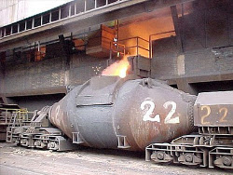
El arrabio que sale del horno es bastante quebradizo debido al alto contenido en C (5%). Con el fin de mejorar sus propiedades mecánicas el hierro se transforma en acero en las acerías a las que llega en estado líquido en los llamados torpedos.
Torpedo usado para transportar el arrabio a las acerías
En las acerías el arrabio se somete a un proceso de afino para eliminar el exceso de carbono. También se añaden otros metales: Cr, Mn, Ni, W, V, Mo ... etc para obtener aceros especiales: aceros inoxidables, al cromo... etc.
El afino se puede hacer mediante distintos procedimientos, siendo el más corriente el que emplea los llamados convertidores.
El proceso original para la obtención de acero fue desarrollado por Henry Bessemer (1813-1898). Por eso los primeros convertidores recibieron el nombre de convertidores Bessemer.
Los actuales llamados convertidores LD (de los topónimos de las ciudades austriacas Linz y Donawitz) usan para el refinado del acero, no aire como los primitivos Bessemer, sino oxígeno prácticamente puro.
En el convertidor se introduce el arrabio mezclado con chatarra y a continuación se introduce una lanza por la que se inyecta oxígeno a una elevada presión con caliza en polvo. El oxígeno se proyecta contra la superficie provocando que el C y las impurezas (Si, P, S...) se eliminen en forma de óxidos gaseosos o compuestos sólidos que flotan sobre el acero líquido formando la escoria.
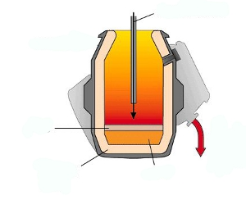
La temperatura del proceso es de unos 1700 ⁰C y dura unos 30 minutos. Al final el convertidor se vuelca para recuperar el acero.
Lanza de oxígeno
Escoria
Revestimiento refractario
Acero
Volcado del acero
Convertidor LD

Obtención del ácido sulfúrico.
La forma más habitual de producción de ácido sulfúrico es a partir de la oxidación de sus óxidos mediante un proceso catalítico denominado método de (doble) contacto.
Los óxidos de azufre pueden provenir de la tostación (calentamiento en presencia de una corriente de aire) de sulfuros, tal y como se hace en Asturiana de Zinc (AZSA), donde los concentrados de ZnS se tuestan en hornos (a unos 1000 ⁰C) para convertirlos en óxido de cinc:

El sólido resultante de la tostación (llamado calcine) es una mezcla de óxido de cinc impurificado con óxidos de otros metales tales como Fe, Pb, Ca, Cu, Co, Cd.. y es lo que se emplea en la obtención del zinc mediante electrolisis.
El dióxido de azufre resultante, después de purificarlo de las impurezas (mercurio en estado gaseoso entre ellas), se oxida a trióxido de azufre en un proceso reversible en el que se utiliza V₂O₅ como catalizador a unos 400-450 ⁰C y presiones entre 1 y 2 atm

El paso siguiente consiste en transformar el SO₃ en ácido sulfúrico según:

No obstante la reacción directa del trióxido de azufre con agua es una reacción violenta e incontrolable por lo que el proceso se lleva cabo disolviéndolo primeramente en ácido sulfúrico concentrado para formar ácido disulfúrico (H₂S₂O₇) u oleum (debido a su aspecto aceitoso) que puede posteriormente reaccionar con el agua de forma segura:

AZSA vende unas 20 000 toneladas anuales de oleum. Su uso se centra en sectores como la fabricación de detergentes, la producción de metacrilato, fabricación de explosivos o en la producción de ácido fluorhídrico.
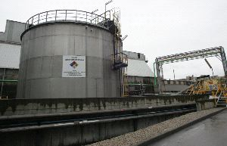
El ácido sulfúrico producido tiene una concentración del 97 - 99 %.
Tanque de oleum en S. Juan de Nieva (AZSA)
En 2011 la compañía de San Juan de Nieva produjo 671 114 toneladas de ácido sulfúrico.
El ácido sulfúrico es un producto muy usado en un gran número de procesos industriales, ya que es utilizado en la fabricación de fertilizantes, pinturas y pigmentos, explosivos, papel, plástico, detergentes, textiles, baterías y una gran variedad de productos químicos. También es utilizado en tratamientos de minerales, refinado de metales, procesos petroquímicos y tratamiento de aguas. La producción global de ácido sulfúrico es superior a 165 millones de toneladas anuales.

Obtención del ácido nítrico
El ácido nítrico (HNO₃) se produce industrialmente mediante la oxidación catalítica del amoniaco (NH₃), procedimiento que recibe el nombre de método Ostwald(1)
En una primera etapa el amoniaco se oxida a monóxido de nitrógeno calentándolo (800 ⁰C) en presencia de un catalizador de platino-rodio:
El monóxido de nitrógeno se oxida posteriormente (no es necesario catalizador) a dióxido:
que se disuelve en agua para dar una mezcla de ácido nitroso y nítrico:

La mezcla se calienta para transformar el ácido nitroso en nítrico. El NO generado puede reciclarse para producir más ácido:

El ácido nítrico se emplea ampliamente en la industria para producir fertilizantes, fármacos o explosivos.

Obtención del amoniaco
La producción industrial del amoniaco está basada en el llamado proceso Haber(2) que utiliza como materiales de partida N₂(g) e H₂(g).
El nitrógeno se obtiene a partir del aire y el hidrógeno a partir del agua haciendo pasar vapor de agua sobre carbón calentado:
El nitrógeno e hidrógenos obtenidos se hacen reaccionar para producir amoniaco según un proceso reversible y exotérmico:

Termodinámicamente la producción de amoniaco está favorecido a temperaturas bajas y presiones altas, pero si bajamos la temperatura la velocidad de la reacción es muy pequeña haciendo inviable económicamente el proceso. Haber resolvió el problema trabajando a unos 500 ⁰C y usando un catalizador de hierro y óxidos de potasio y aluminio que permiten que la reacción transcurra a una velocidad apropiada.
En cuanto a la presión se trabaja a presiones elevadas (entre 200 y 1000 atm). No se utilizan presiones mayores debido al coste adicional que esto supone.
A 500-600ºC y unas 900 atm, la conversión de N₂ y H₂ en amoniaco llega prácticamente a un 40%. A esta presión el amoniaco se obtiene en forma líquida, mientras el nitrógeno y el hidrógeno que no han reaccionado permanecen en estado gaseoso y son reciclados para volver a ser utilizados en el proceso.
El proceso Haber tuvo una repercusión social y económica enorme al producir amoniaco de forma barata. El amoniaco es un producto fundamental para la producción de fertilizantes que, de esta manera, se abarataron considerablemente popularizando su uso, lo que se tradujo en un aumento de los rendimientos en la producción agrícola.
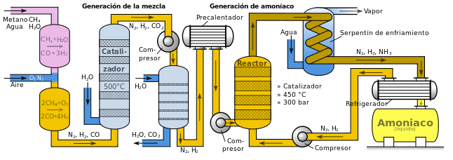
Proceso Haber. Fuente Wikipedia

(1) Wilheln Ostwald (1853-1932). Químico alemán. Premio Nobel de Química en 1909.
(2) Fritz Haber (1868-1934). Químico alemán. Montó la primera fábrica de amoniaco en 1913. Premio Nobel de Química en 1918 por su procedimiento para la obtención del amoniaco.

